Handlungsanleitung

Pinterest und Scoop.it sinnvoll einsetzen
Im Internet erfreuen sich digitale Pinnwände immer größerer Beliebtheit. Diese Pinnwände werden Kurationsplattformen genannt und schaffen in ansprechender Art Zugänge zu Text-, Bild- und Videomaterial. Sie helfen dabei, Themen zu verfolgen und kontinuierlich im Blick zu behalten. Sie können Inspirationsquellen in Kursen und für Themen sein, beispielsweise für Fotografie und Video sowie den Sprachunterricht, für Bildsammlungen oder Assoziationsfolgen.
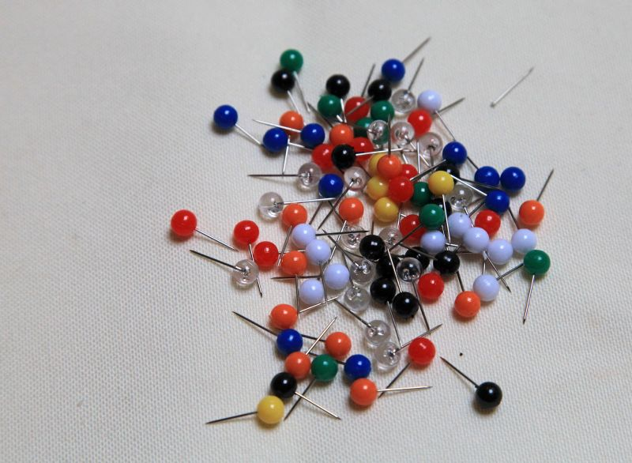
Bild: Barni1/pixabay.com, CC0
Kurationsplattformen, wie Pinterest und Scoop.it, sind digitale Pinnwände, auf denen Bilder und Texte angeheftet werden und man damit seine eigenen Interessen Ausdruck verleihen kann. Als Soziale Netzwerke angelegt, können andere Nutzer diese Pinnwände ansehen, teilen und kommentieren.
Die Funktionsweise sind dabei sehr ähnlich: die Nutzer legen zunächst Themen und Themenbereiche an, beispielsweise „Marketing“. Innerhalb dieses Themas werden dann die dazu passenden Inhalte bzw. der entsprechende Link abgelegt. Findet man beispielsweise eine Infografik, die etwas mit Marketing zu tun hat, öffnet man die Seite der Kurationsplattform, geht zum passenden Thema und kopiert den Link auf diese Pinnwand. Zu sehen ist dann eine Art Vorschaubild und mitunter eine kurze Beschreibung zum Inhalt. Beim Anklicken gelangt man auf die eigentliche Quelle bzw. Website.
Zum gemeinsamen Kuratieren können auch Personen zu diesem Thema eingeladen werden. Wenn eine andere Pinnwand gut gefällt, kann man ihr folgen und wird künftig über Neuerungen benachrichtigt. Außerdem ist es möglich, Kommentare unter der Pinnwand zu hinterlassen, sie an andere Personen zu schicken und einzelne Bestandteile herauszunehmen und selbst zu verwenden.
Alle Anwendungen bieten auch Apps für den mobilen Gebrauch an.
Eine gewisse Verwandtschaft gibt es zu Social Bookmarking-Diensten wie Diigo, die allerdings weniger die Aufbereitung auf ansprechenden Pinnwänden, sondern eher das Archivieren der Inhalte in den Fokus rücken.
Pinterest
Der Fokus bei Pinterest liegt vorrangig auf den Fotos und den Videos von Hobbys und Interessen, die man auf den Pinnwänden anheften kann. Das Wort Pinterest ergibt sich aus pin = anheften und interest = Interesse. Die Vernetzung von Inhalten und Nutzern spielt bei Pinterest eine große Rolle, sobald man selbst etwas in einer Pinnwand angelegt hat, werden ähnliche Themen vorgeschlagen.
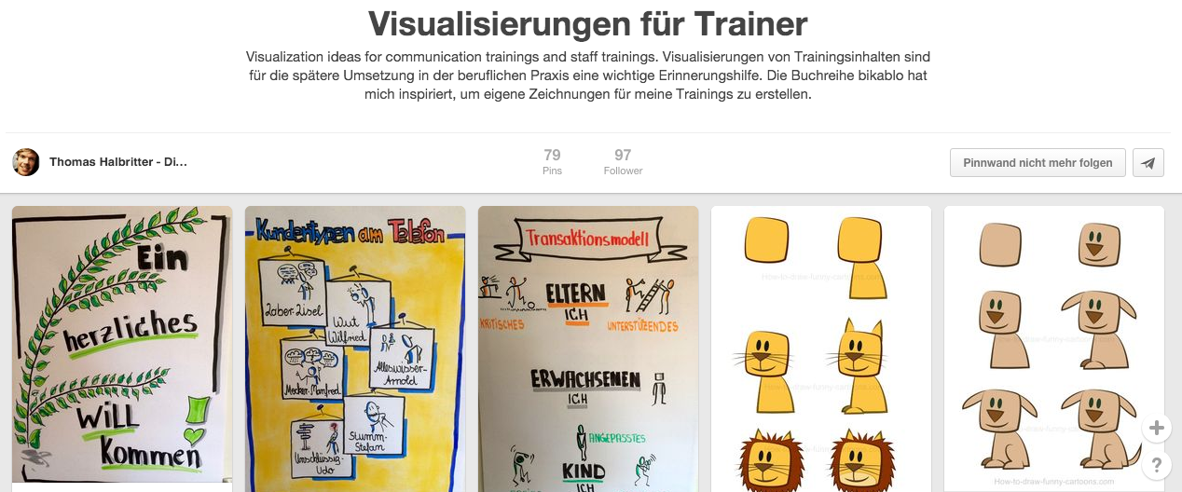
Pinterest, Pinnwand Thema Visualisierung für Trainer (Screenshot, steht nicht unter einer freien Lizenz)
Pinterest kann für Seminare eine interessante Einsatzmöglichkeit darstellen, beispielsweise für gemeinsame Recherchen und Materialsammlungen zu einem Thema. Die Kommentarfunktion unter den Beiträgen könnte gezielt genutzt werden, um die Lernenden anzuregen, sich gemeinsam in einer Gruppe mit dem Thema auseinanderzusetzen und auf diese Weise neue Wege der Zusammenarbeit zu einem Interessenbereich kennenzulernen.
Scoop.it
Etwas umfangreicher ist die Plattform Scoop.it. Wie der Name naheliegt, liegt hier der Schwerpunkt (scoop = ausschöpfen) auf dem Herausziehen bestimmter Inhalte für die eigenen Zwecke. Neben dem Kuratieren von Fotos und Bildern ist es bei Scoop.it auch möglich, Texte zu kuratieren und Textstellen zu markieren. Scoop.it erinnert an ein umfangreiches Magazin, das unterschiedliche Ressourcen miteinander verbindet. Vor allem im englischsprachigen, oft auch wissenschaftlichen Bereich ist Scoop.it eine beliebte Plattform.
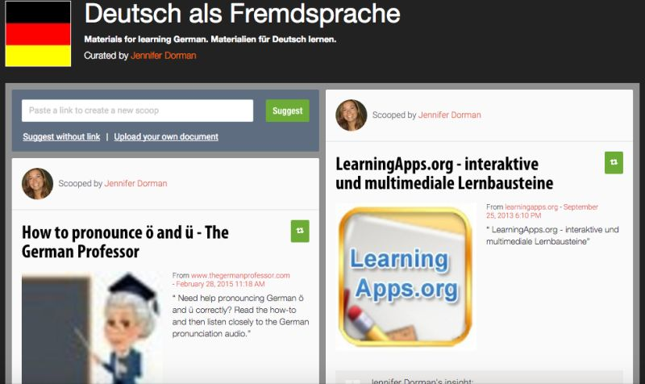
Scoop.it, Thema Deutsch als Fremdsprach (Screenshot, steht nicht unter einer freien Lizenz)
Scoop.it bietet für Seminare spannende Anwendungen, beispielsweise das Anlegen thematischer „Zeitschriften“. Denkbar sind, etwa bei längeren Kursen, themenspezifische Einheiten, die über Scoop.it angelegt werden und neuen Lernstoff für die Lernenden zur eigenen Vorbereitung anbieten. Über die Kommentarfunktion können die Lernenden selbst ihre Anmerkungen hinterlassen. Diese Inhalten können dann gemeinsam im Kurs besprochen oder aber auch zusammen befüllt und erweitert werden.
Aus Urheberrechtssicht
Kritisch zu betrachten bleiben diese Plattformen aus Sicht des Urheberrechts. Denn sobald man einen Inhalt dort ablegt, wird eine Kopie angefertigt, für deren Verwendung man eine Einwilligung des Urhebers braucht. Letztlich kann man dafür haftbar gemacht werden, falls der Inhalt ohne Einwilligung hochgeladen wurde.
Bei der eigenen Nutzung dieser Plattformen bzw. eigenen Bereitstellung von Inhalten ist es daher anzuraten, ausschließlich Inhalte zu nutzen, die auch explizit verwenden werden dürfen, zum Beispiel Fotos, die unter einer freien Lizenz stehen oder Texte aus der Wikipedia. Die Linkliste „Wo finde ich kostenlose Bilder?“ bietet hierfür zahlreiche Fundstellen. Darüber hinaus können eigens erstellte Materialien, bei denen man selbst die Urheberschaft innehat, wie Fotos, Texte etc., ebenfalls verwendet werden.
Weiterführendendes zu den rechtlichen Fragen finden sich unter: Schwenke, T. (2012). Pinterest und die rechtlichen Grenzen beim Teilen und Verlinken.
Eine ausführliche Einführung und zahlreiche Anlaufstellen für wiederverwendbare Materialien bietet der Themenbereich zu Open Educational Resources auf wb-web.
Im Einsatz
Kurationsplattformen können als Notiz- und Merkzettel für die eigenen Themen fungieren, mit deren Hilfe es leichter wird, sich einem Thema anzunähern und kontinuierlich auf dem Laufenden zu bleiben. Sie eignen sich für die tiefgehende Recherche (auch ohne selbst aktiv zu sein) zu einem Thema, die dann auch mit anderen geteilt werden kann. Der Vorteil zu Suchmaschinen besteht darin, dass hierbei bereits andere Nutzerinnen und Nutzer eine Zuordnung und Einordnung einzelner Inhalte vorgenommen und diese mitunter kommentiert und bewertet haben. So können gemeinsam Assoziationen hergestellt werden.
Zudem können über Kurationsplattformen die eigenen Materialsammlungen an die Teilnehmenden bereitgestellt werden. Im Sinne einer kollaborativen Materialsammlung können sie auch gemeinsam erstellt werden.

CC BY SA 3.0 DE by Kristin Narr für wb-web

